.



R4

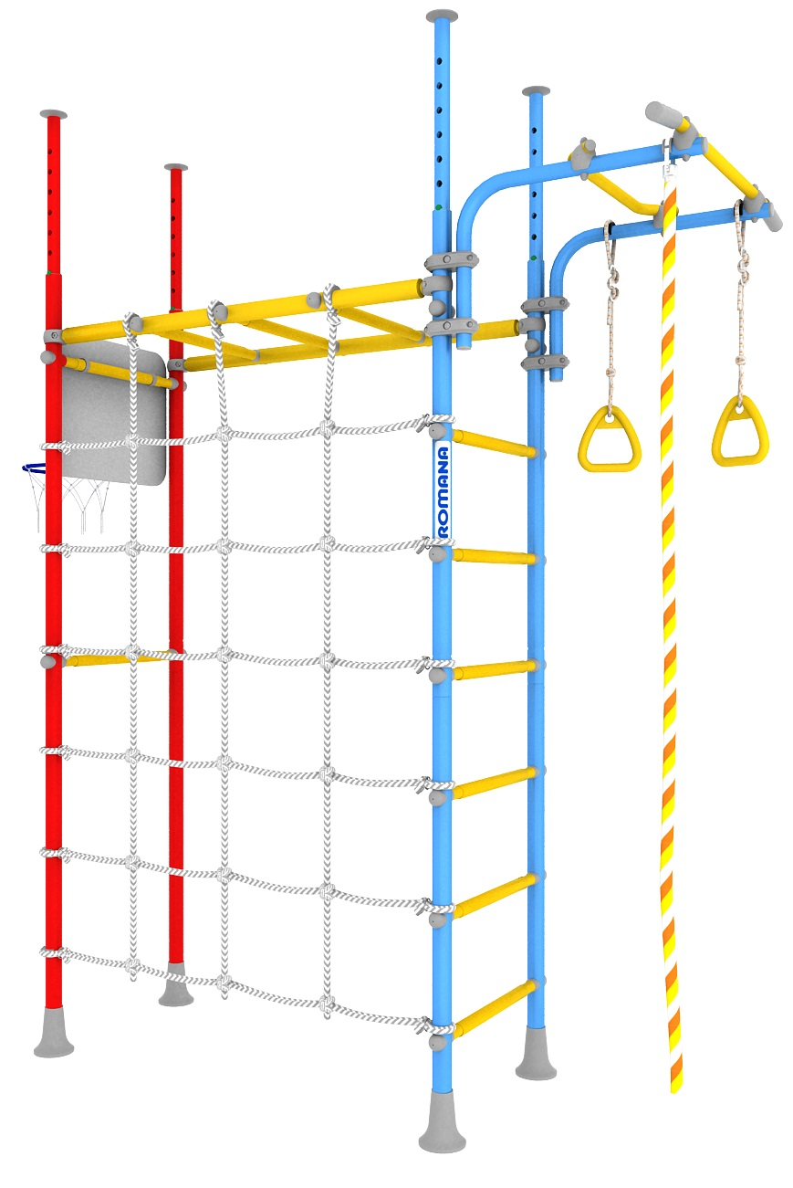

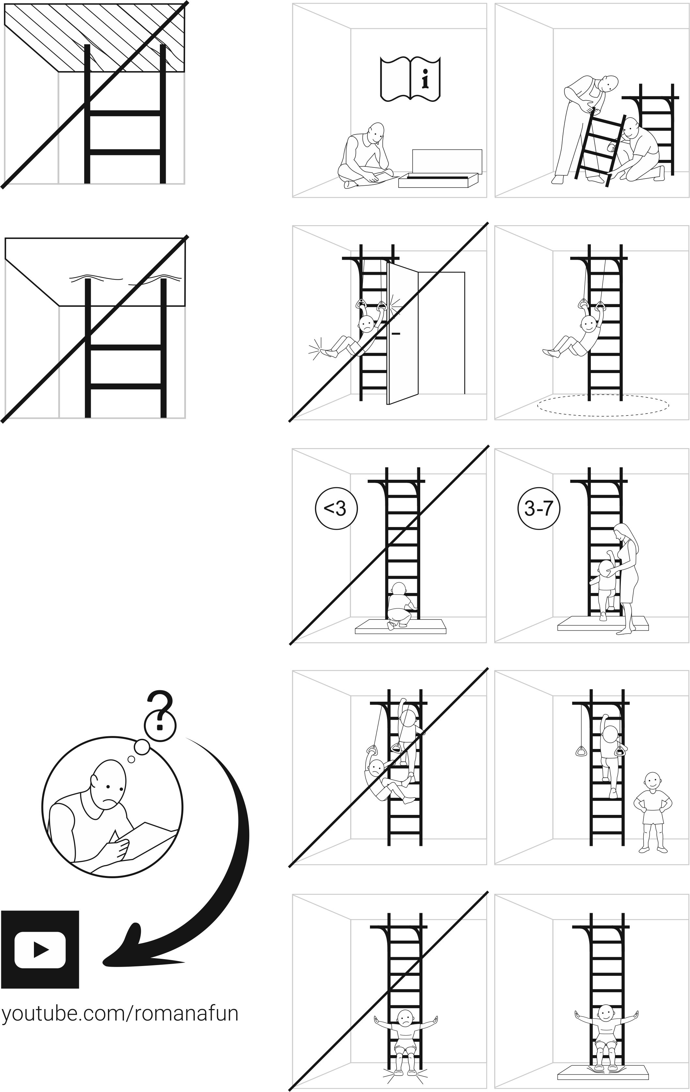

Инструкция по монтажу
01.40.7.06.490.03.00-66

Габаритные  размеры, мм | длина | 2035
Габаритные  размеры, мм | ширина | 860
Габаритные  размеры, мм | высота | 2300…. 2800
Вес брутто, кг, не более: упак №1  упак №2 |  | 31  15
Высота помещения:  H min , мм  H max , мм |  | 2350  2800

Зона безопасности
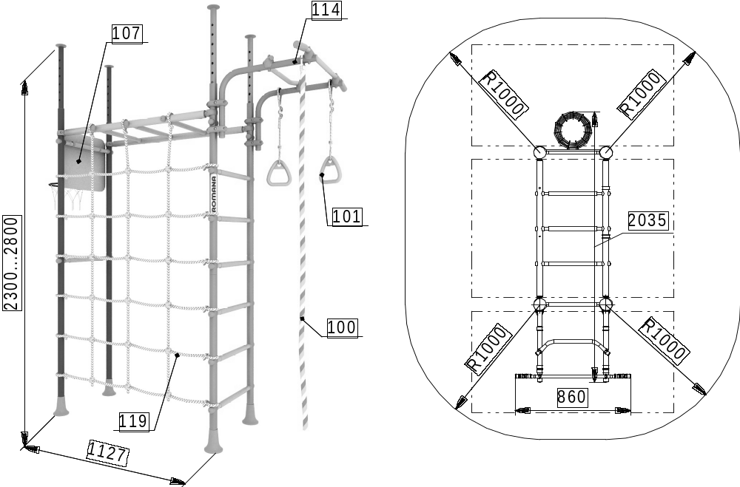
Ударопоглощающее покрытие

комплектность

Таблица 1
№ поз. | Детали, сборочные единицы |  | Количество, шт. | №  п/э пак. | №  упак.
№ поз. | Наименование  Обозначение | Рис. | Количество, шт. | №  п/э пак. | №  упак.
4 | Стойка нижняя  1.ДСКМ 058.07 | 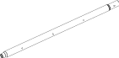 | 4 |  | 2
5 | Стойка верхняя  ДСКМ 01.257.00 | 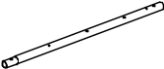 | 4 |  | 2
6 | Ступень  1.ДСК-Пр.06.490.02.01 | 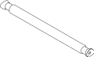 | 6 |  | 1
6.1 | Ступень  1.ДСК-Пр.09.490.04.01 |  | 3 |  | 1
6.2 | Ступень  1.ДСК-Пр.00.490.04.01 | 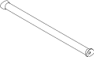 | 2 |  | 1
7 | Прокладка  ДСК 05.075.00 |  | 8 | 1 | 1
8 | Вставка с заглушкой  1.ДСК 049.00-20 |  | 4 |  | 1
9 | Корпус  ДСК 05-011-20 |  | 34 | 1 | 1
10 | Заглушка  ДСК 05-012-20 | 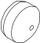 | 34 | 1 | 1
11 | Шайба  ДСКМ 02.100.00 |  | 4 | 2 | 1
13 | Втулка  ДСК 05-018-01-20 | 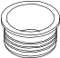 | 4 | 1 | 1
14 | Колпак  ДСК 05-040-20 | 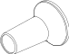 | 4 |  | 1
16 | Опора  ДСК 05.118.00-20 | 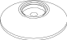 | 4 | 1 | 1
24 | Опора  ДСК 02.050.00 | 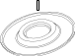 | 4 | 1 | 1
31 | Хомут  ДСК 05.120.00-20 | 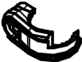 | 8 | 1 | 1
34 | Катушка- клипса  ДСК 05.056-20 | 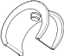 | 8 | 1 | 1
36 | Балка  ДСКМ 01.259.00 | 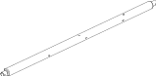 | 2 |  | 1
42 | Скоба  ДСКМ 02.104.01 | 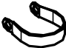 | 4 | 1 | 1
86 | Заглушка  ДСК 05.070.00-20 |  | 26 | 1 | 1
92 | Кольцо  ДСК 05.093-20 | 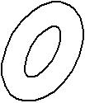 | 15 | 1 | 1
 | Стандартные изделия
62 | Болт М8х55.58.016  ГОСТ 7798-92 | 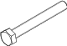 | 6 | 2 | 1
64 | Болт М8-8gх65.58.016  ГОСТ 7798-92 |  | 22 | 2 | 1
67 | Болт М16х110.58.016  ГОСТ 7798-92 |  | 4 | 2 | 1
75 | Гайка М8.6.016  ГОСТ 5915-98 | 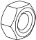 | 10 | 2 | 1
76 | Гайка М8  ГОСТ 11860-85 | 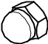 | 4 | 2 | 1
77 | Гайка М16.6.016  ГОСТ 5915-98 |  | 4 | 2 | 1
81 | Шайба 8.01.016  ГОСТ 11371-78 | 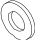 | 34 | 2 | 1
84 | Заглушка D10 |  | 104 | 1 | 1
93 | Винт М8х55.58.016  ГОСТ 11738-84 | 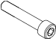 | 4 | 2 | 1
 | Ключ  S=24х13 мм | 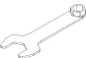 | 1 | 2 | 1
 | Ключ шестигранный S=6 мм | 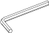 | 1 | 2 | 1
114 | Рама подвижная  1.ДСКМ 150.00-20  см. табл. 2 | 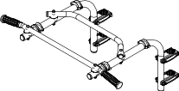 | 1 |  | 1
100 | Канат  6.51.01-20  См. табл.3 |  | 1 |  | 1
101 | Кольца гимнастические  1.Д-27.00-22  см. табл. 4 | 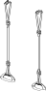 | 1 |  | 1
107 | Щит баскетбольный  6.07.00  См. табл.5 | 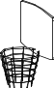 | 1 |  | 1
119 | Сетка лаза  6.57.01 | 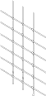 | 1 |  | 1

Комплектация рамы подвижной 1.ДСКМ 150.00-20

Таблица 2
№  поз. | Наименование  Обозначение | Рис. | Количество, шт. | №  п/э пак. | №  упак.
26 | Гриф  1.ДСК 039.00-20 | 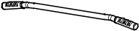 | 1 |  | 1
28 | Хомут  ДСК 05.122.00-20 | 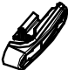 | 8 | 3 | 1
41 | Пластина  ДСКМ 02.105.01 | 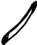 | 8 | 3 | 1
49 | Катушка- клипса  ДСК 05.109.00-20 | 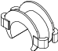 | 6 | 3 | 1
52 | Перекладина в сборе 1.ДСКМ 066.00-20 |  | 1 |  | 1
53 | Укос в сборе  1.ДСКМ 065.03-20 | 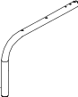 | 2 |  | 1
54 | Полухомут 25  ДСК 05.060.03-20 | 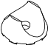 | 4 | 3 | 1
55 | Полухомут  ДСК 05.060.04-20 | 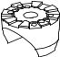 | 4 | 3 | 1
 | Стандартные изделия
65 | Болт М8х75.58.016  ГОСТ 7798-70 | 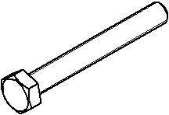 | 4 | 3 | 1
76 | Гайка М8  ГОСТ 11860-85 |  | 12 | 3
81 | Шайба 8.04.016  ГОСТ 11371-78 | 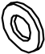 | 4 | 3 | 1
93 | Винт М8 х 55.58.016  ГОСТ 11738-84 |  | 8 | 3 | 1

Комплектация Каната 6.51.01-20

Таблица 3
№  поз. | Обозначение  Наименование | Рис. | Кол-во, шт. | №  п/э пак | №  упак.
100.1 | Канат в сборе | 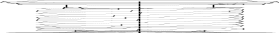 | 1 | 4 | 1
100.2 | Скоба  ДСК 2.051.00 | 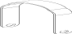 | 1 | 4 | 1
100.3 | Ось  ДСК 03.030.00 | 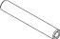 | 1 | 4 | 1
100.4 | Винт М5-7gх 12.56  ГОСТ 17473-80 | 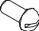 | 2 | 4 | 1
100.5 | Шайба 5.01.016  ГОСТ 11371-78 |  | 2 | 4 | 1
100.6 | Шайба 5.65Г  ГОСТ 6402-70 |  | 2 | 4 | 1

Комплектация Колец гимнастических 1.Д-27.00-21

Таблица 4
№  Поз. | Наименование  Обозначение | Рис. | Кол-во, шт. | №  п/э пак | №  упак.
101.1 | Кольцо  ДСК 05.119.00-21 | 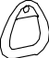 | 2 | 5 | 1
101.2 | Шнур  ДСК-ВО 91.03.10.001-03 |  | 2 | 5 | 1
110 | Фиксатор  ДСК 02-009-01 | 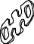 | 2 | 5 | 1

Комплектация Щита баскетбольного 6.07.00

Таблица 5
№  Поз. | Наименование | Кол-во, шт. | №  п/э пак | №  упак.
107.1 | Щит в сборе с лентами контактными | 1 | 6 | 1
107.2 | Кольцо баскетбольное с сеткой | 1 | 6 | 1
107.3 | ДСК 05.113.00-20 Пластина | 1 | 6 | 1
107.4 | Корпус стяжки мебельной | 1 | 6 | 1
107.5 | Винт стяжки мебельной | 1 | 6 | 1

1

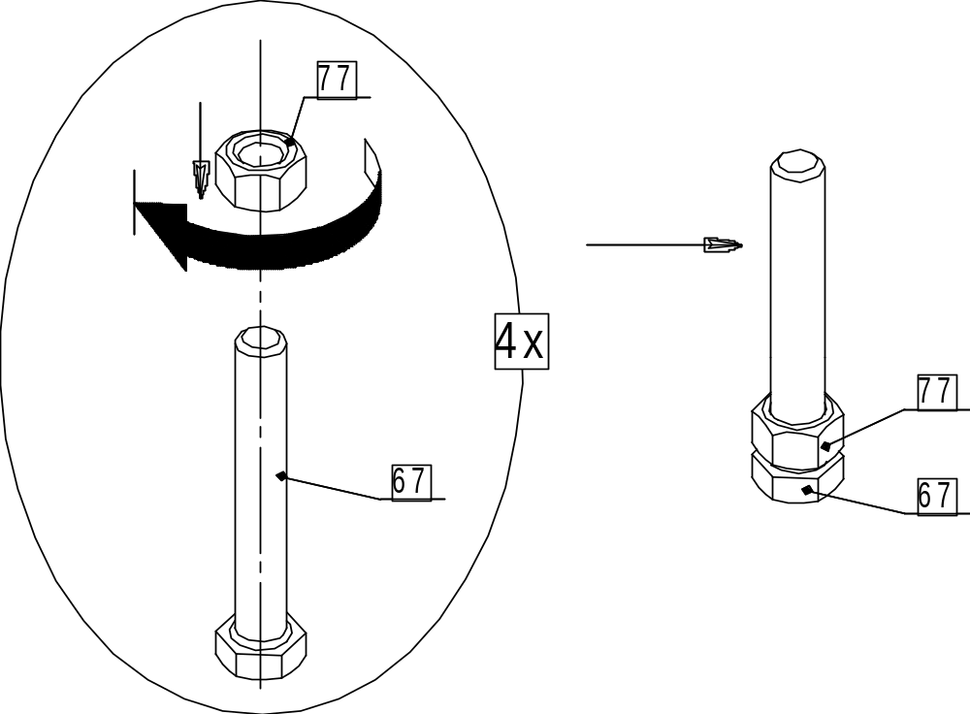

2 3
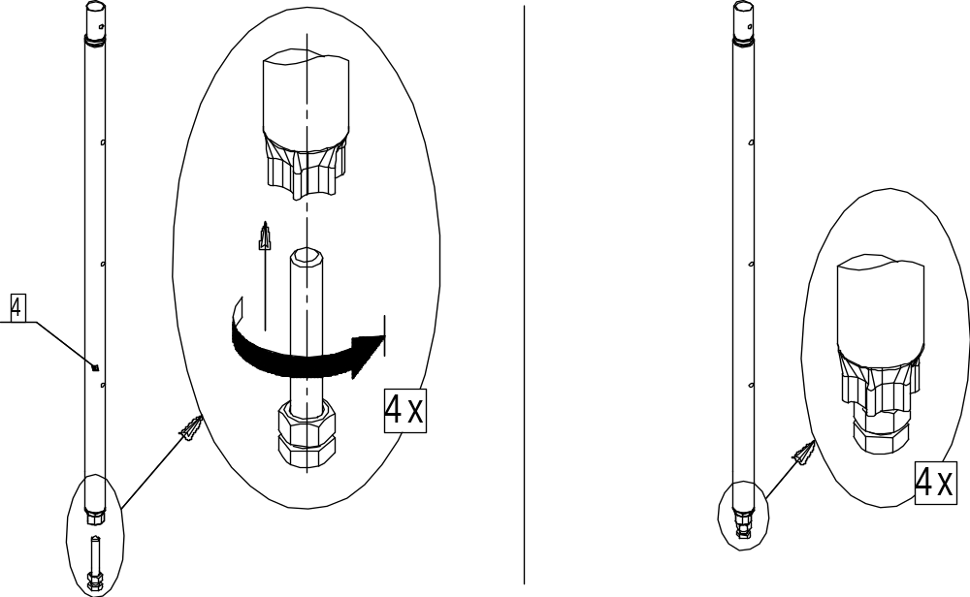

4
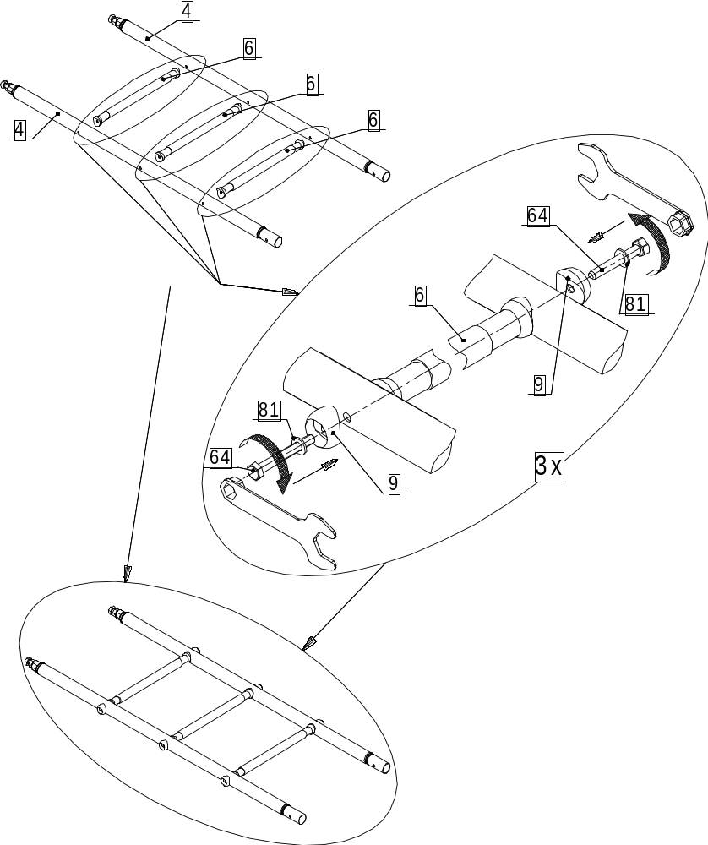

Крепеж (поз. 64) туго не затягивать!

5
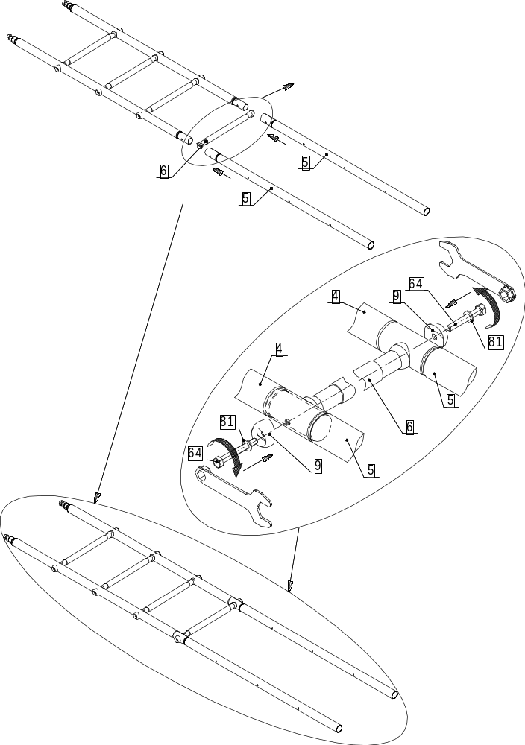

6
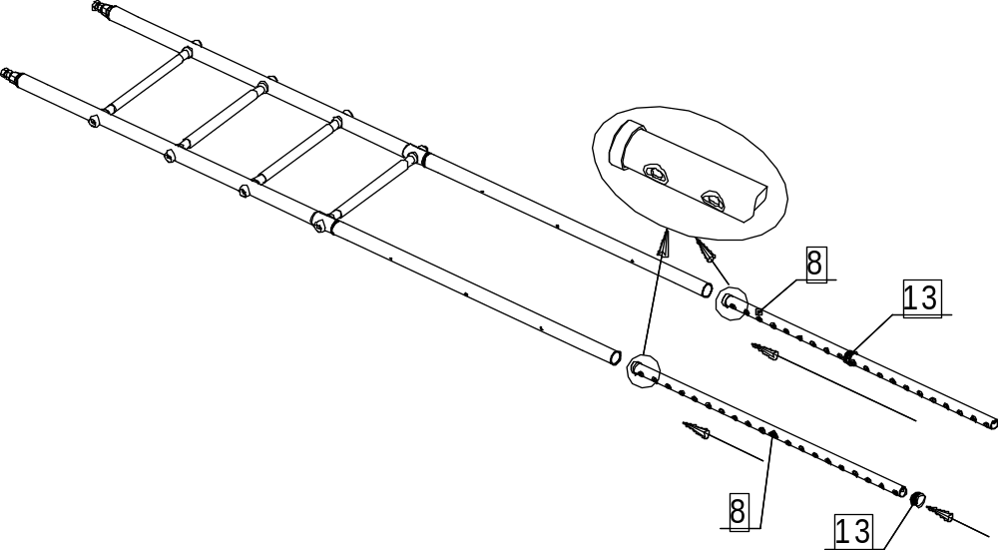

7 8
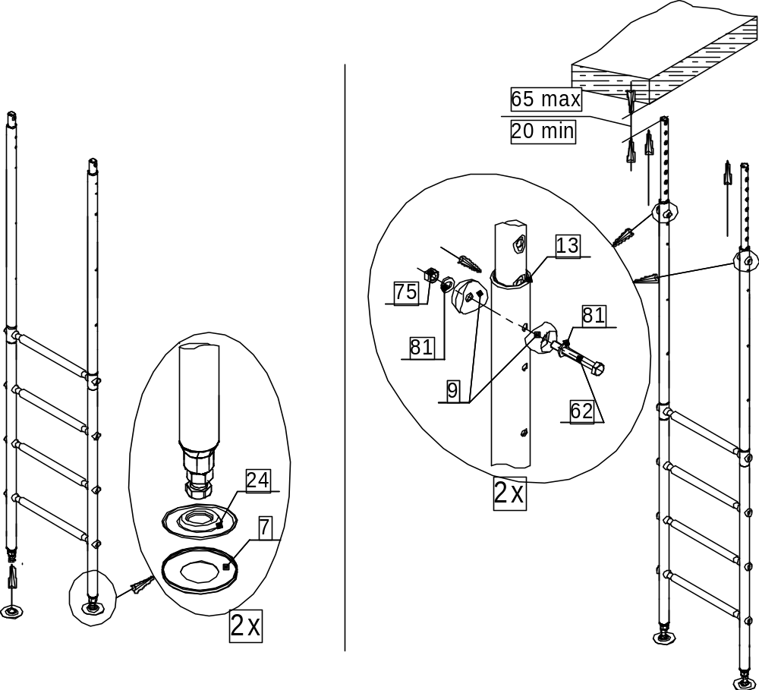

9
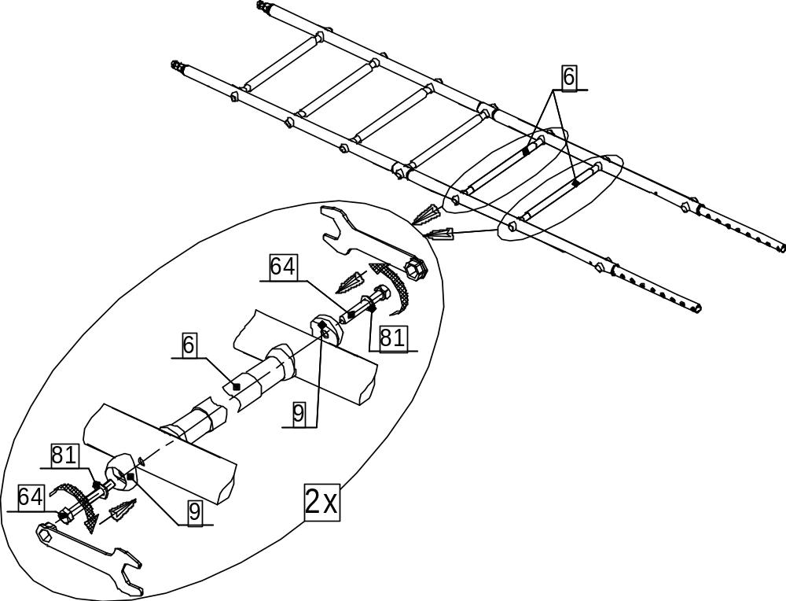

10 Закрепить все ступени, туго затянув все болты поз.64.
11

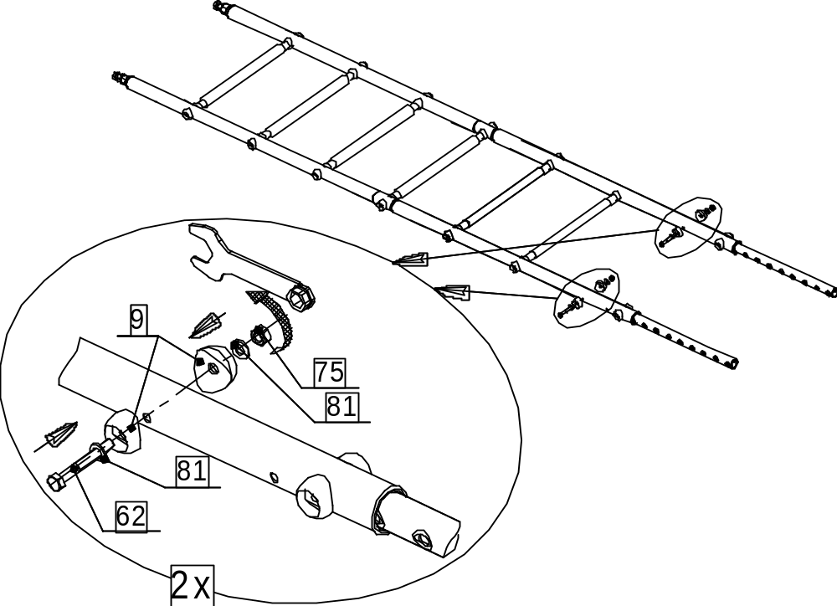

12 13
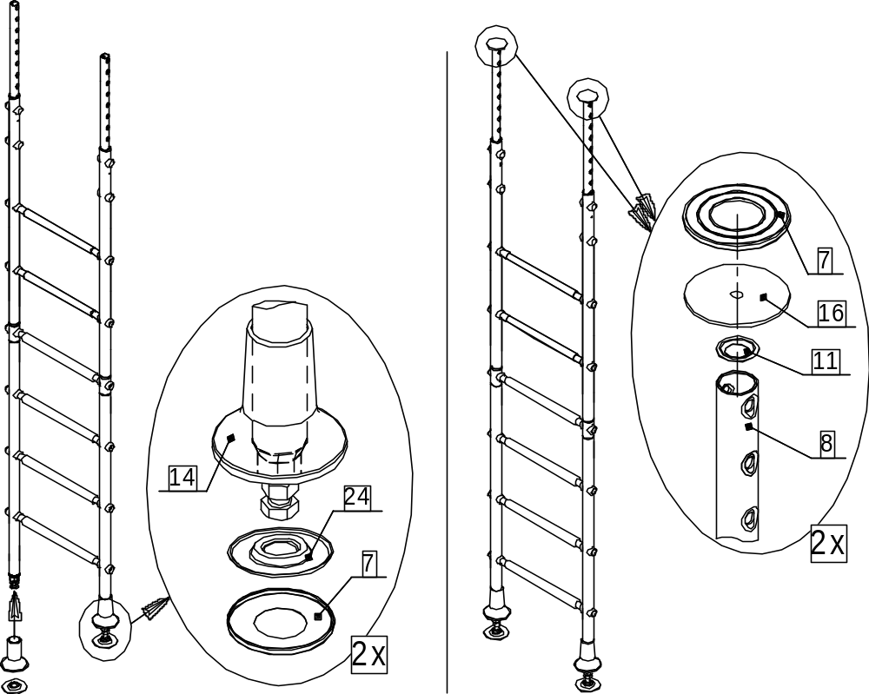

14
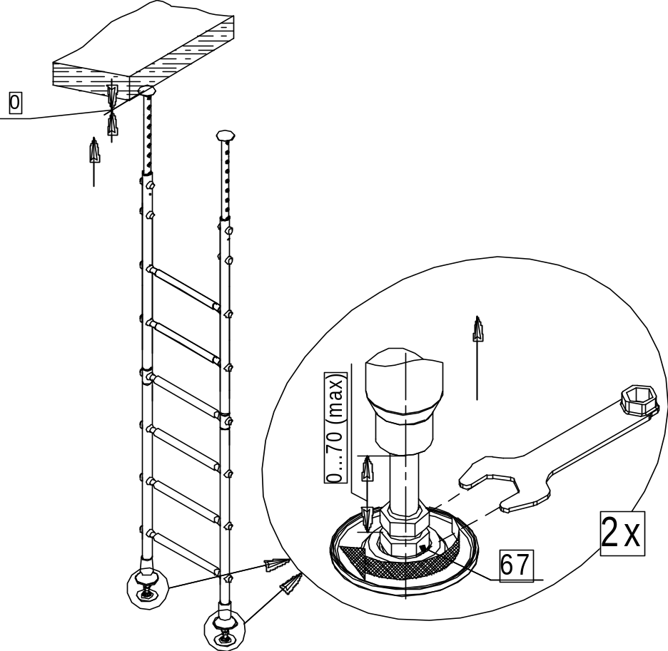
Распереть Комплекс вывинчиванием болтов поз.67.

15
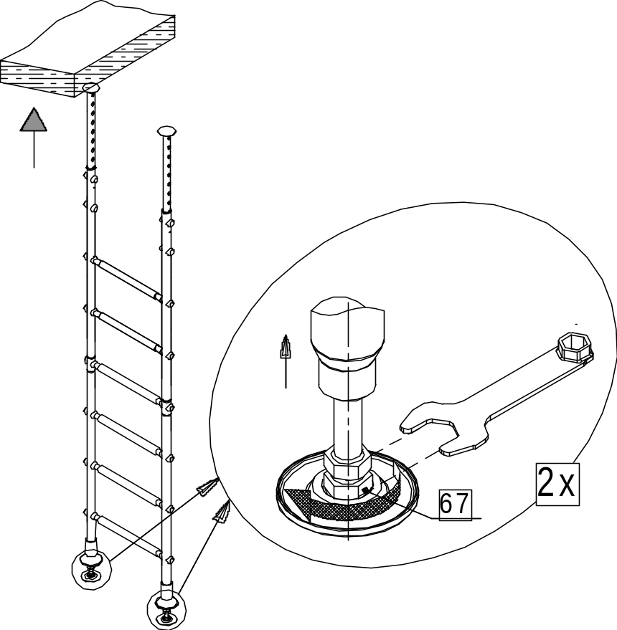

После касания всех верхних опор с потолком необходимо выполнить 1-3 оборота болтов поз.67

16 17
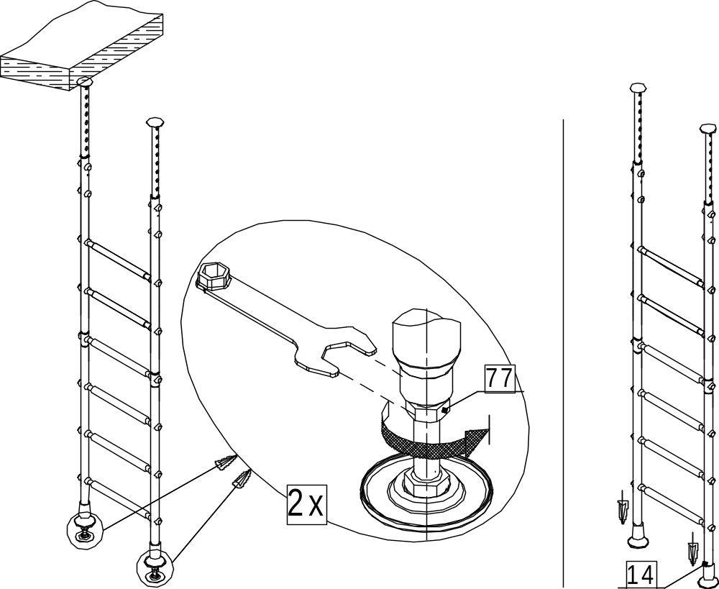

18
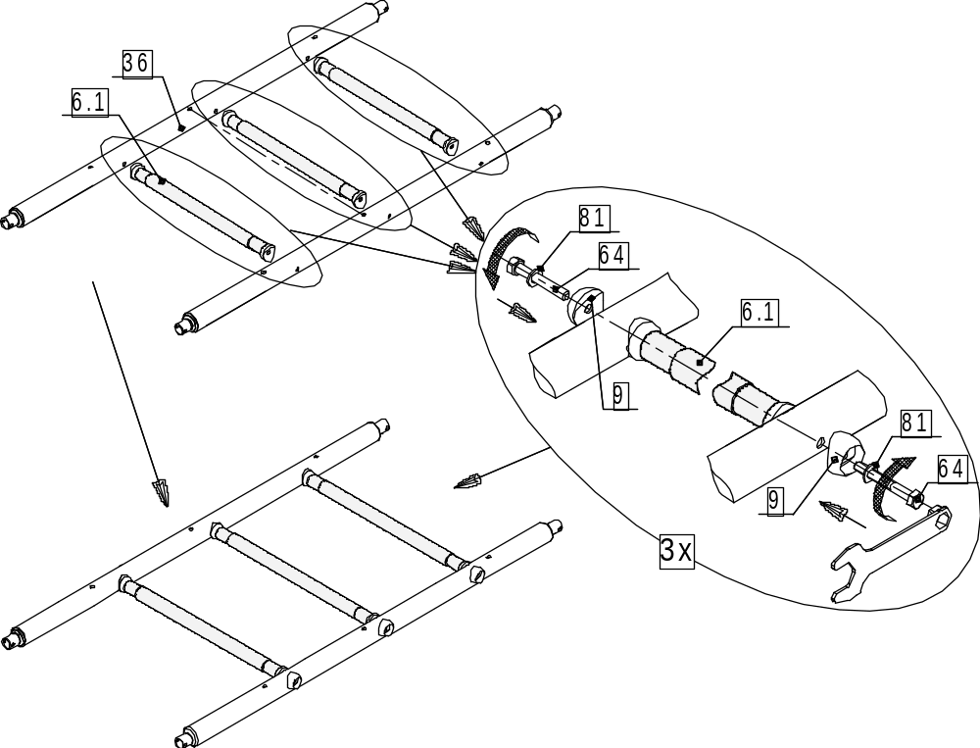
19
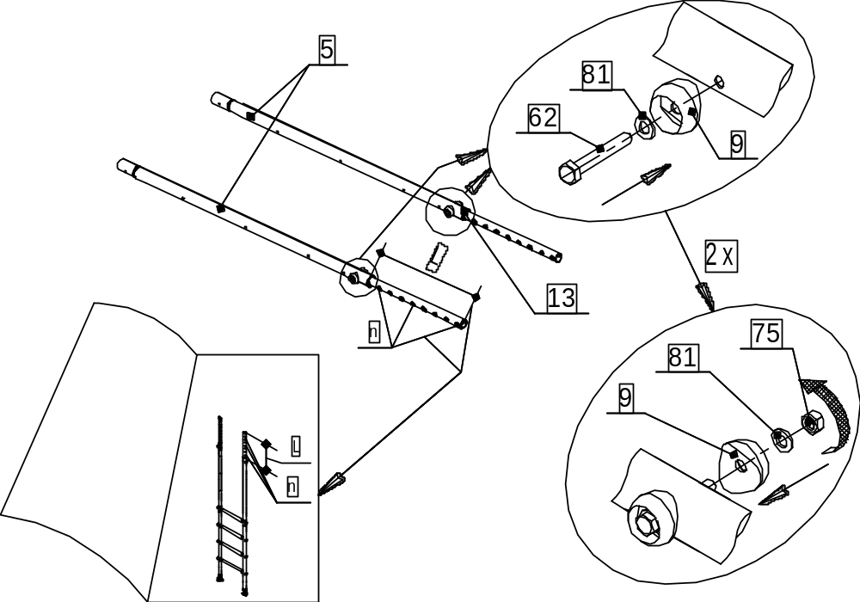
См. п.8

20
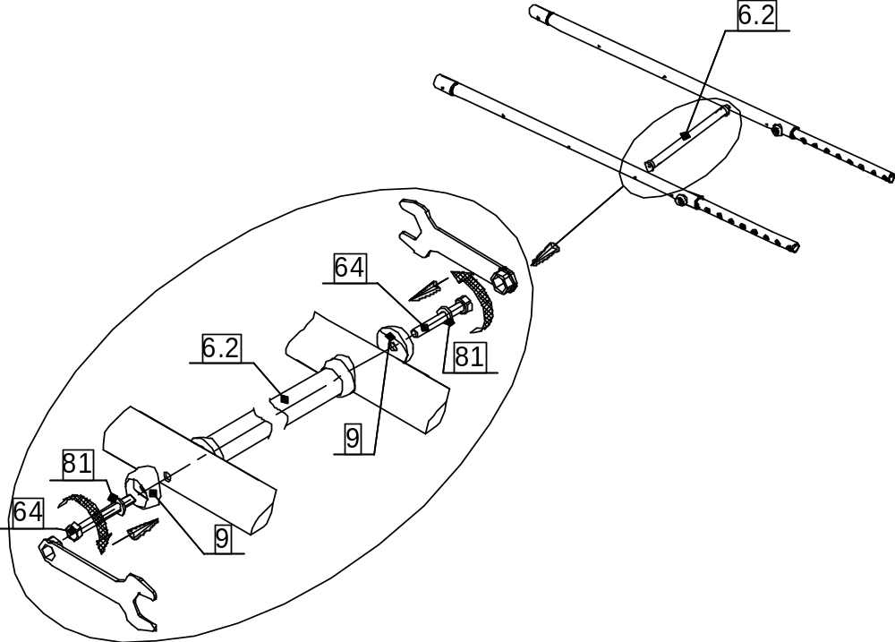

21
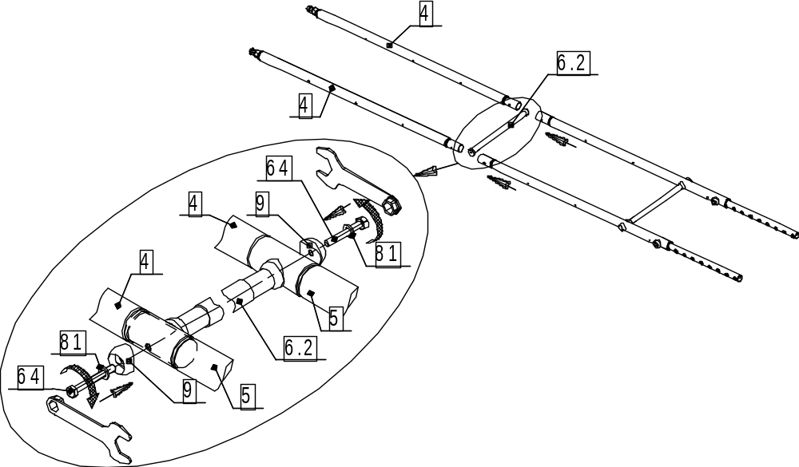

22 23
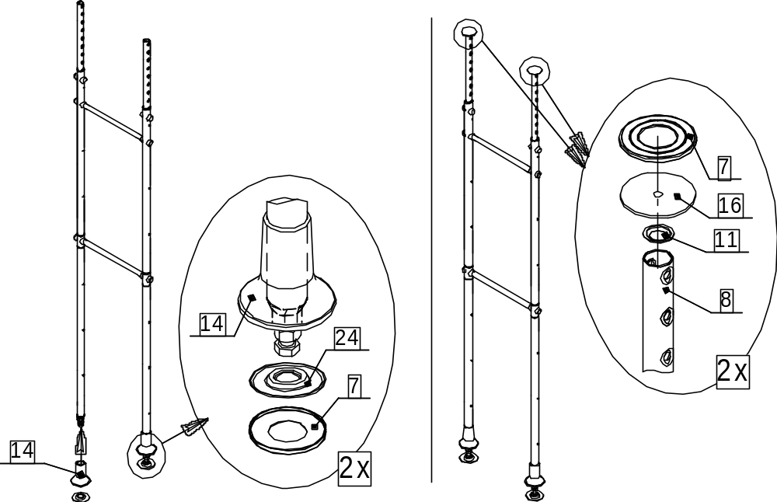

24
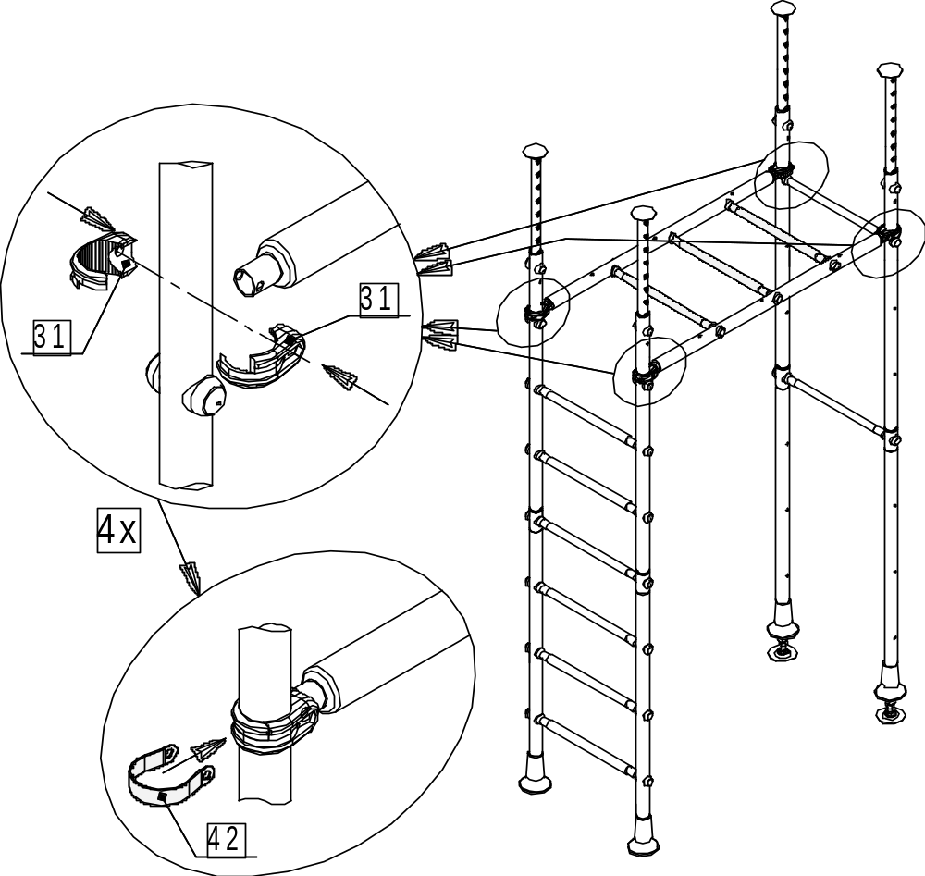

25
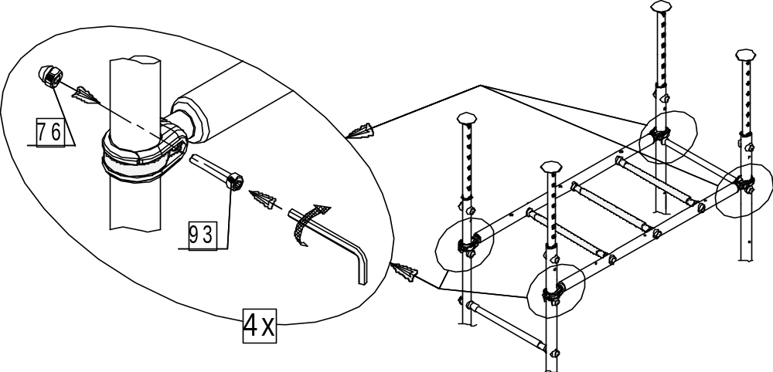
Винты поз.93 туго не затягивать.

26
Распереть стойки вывинчиванием болтов поз.67.

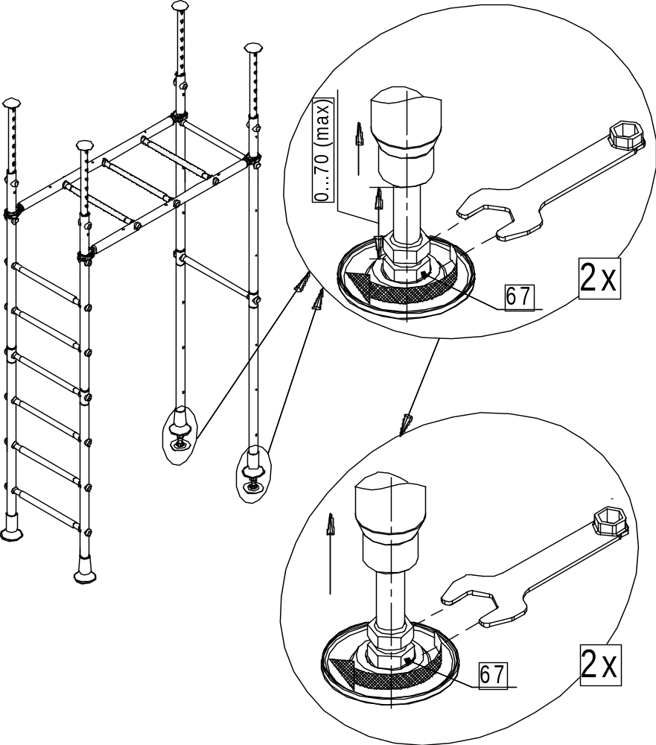

27 После касания верхней опоры с потолком необходимо выполнить 1-3 оборота болта поз.67

28 29
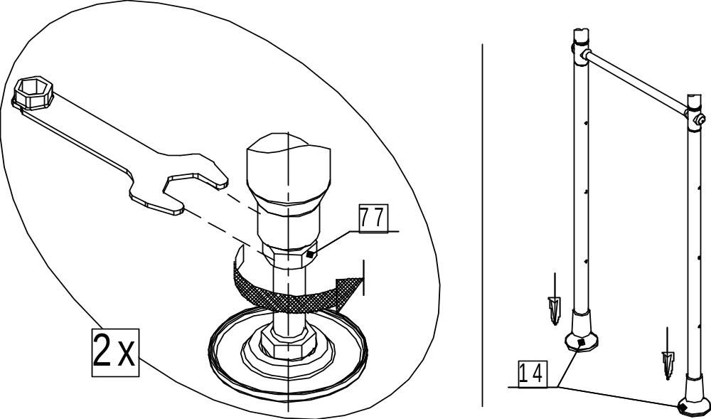

30 Закрепить рукоход, туго затянув винты поз.93.

31 32
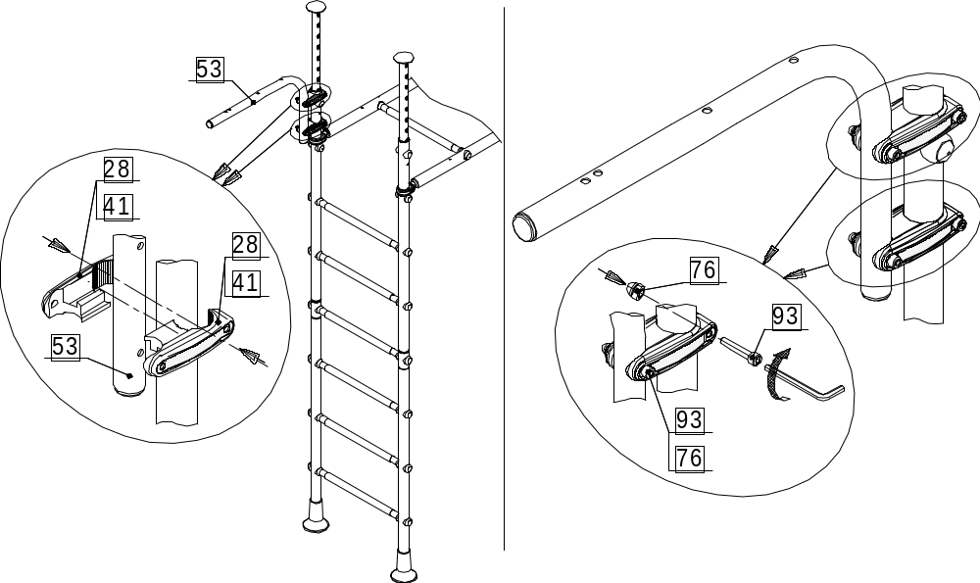
33; 34
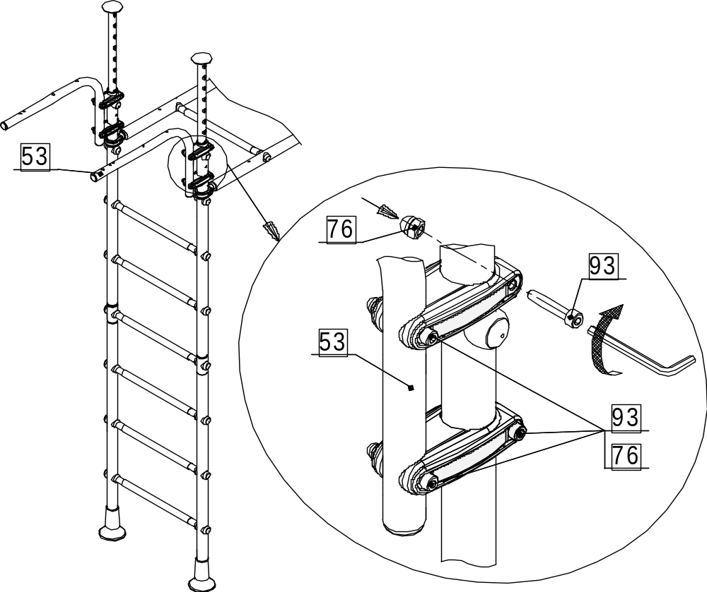

Внимание! Хомуты поз.28 рекомендуется опирать на крепеж поз.9; 62;75 или на ступени.

35 36
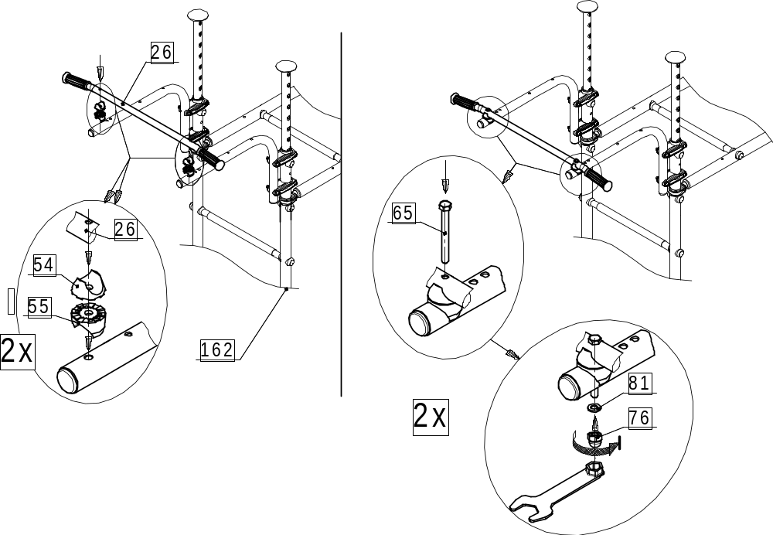
37 38
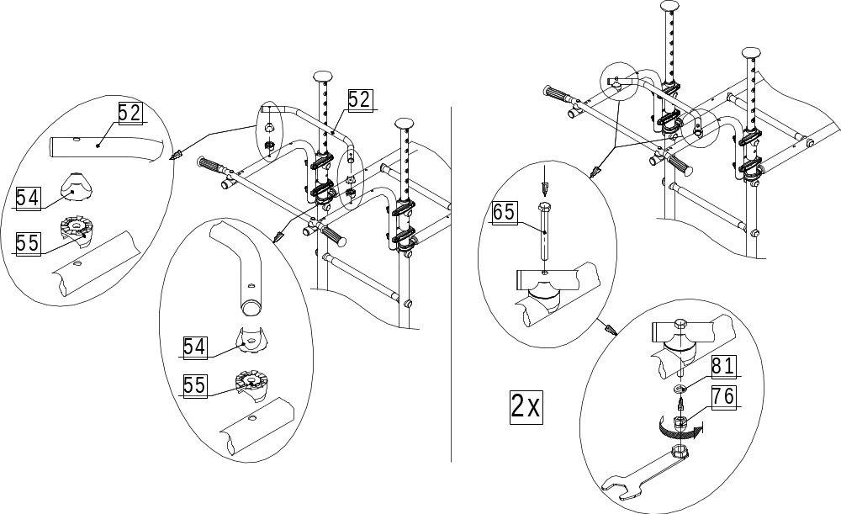

Окончательно затянуть винты поз.93.

Допускается иная последовательность сборки.

39
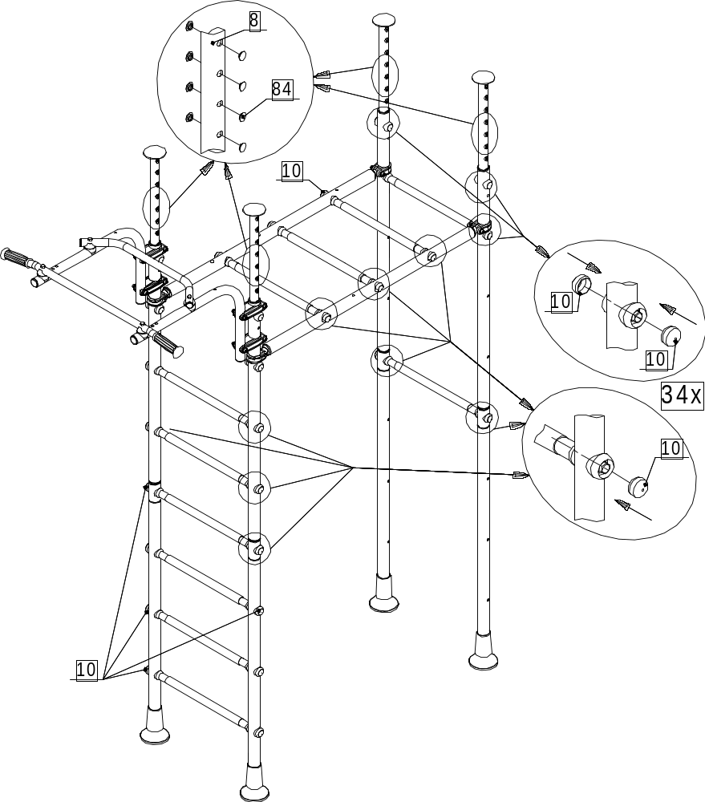

40
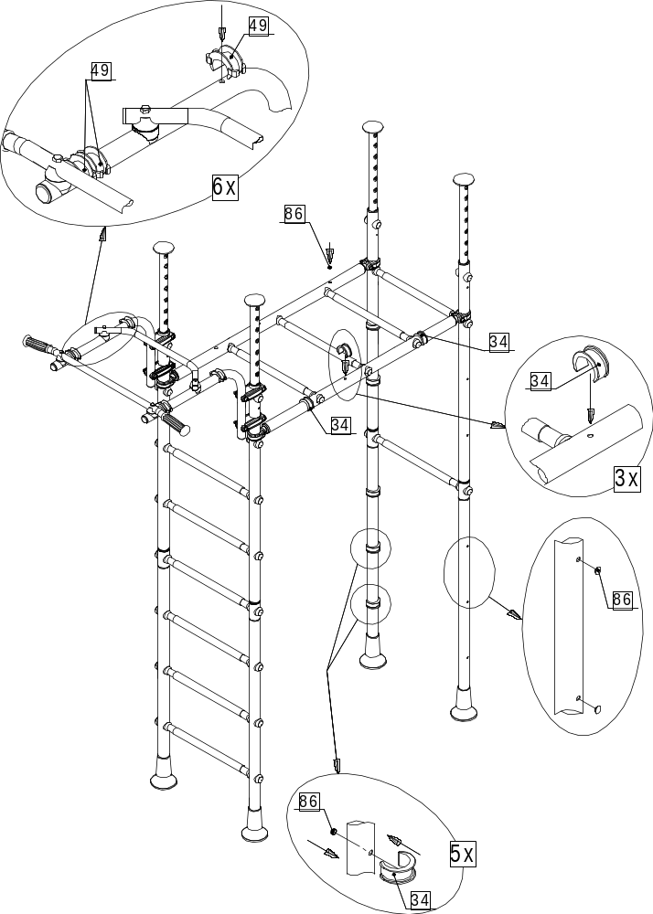

41
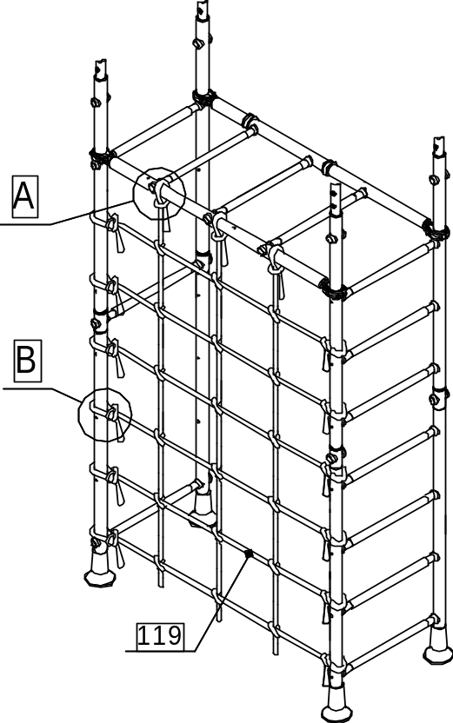

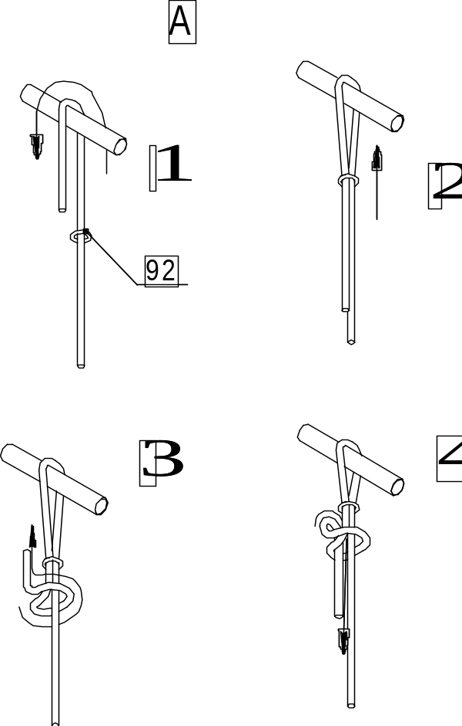 | 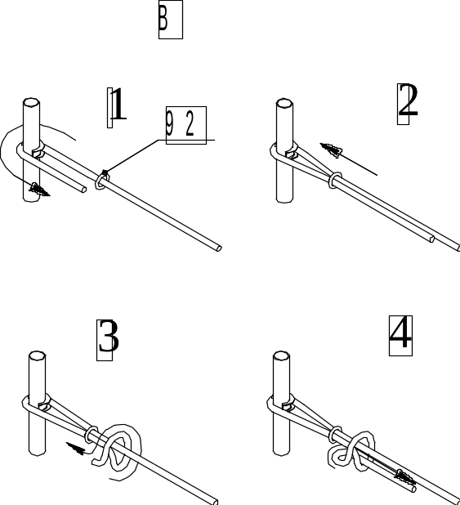

42 43

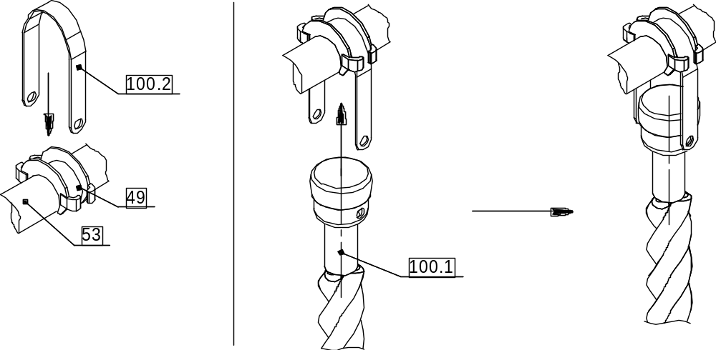

44 45 46

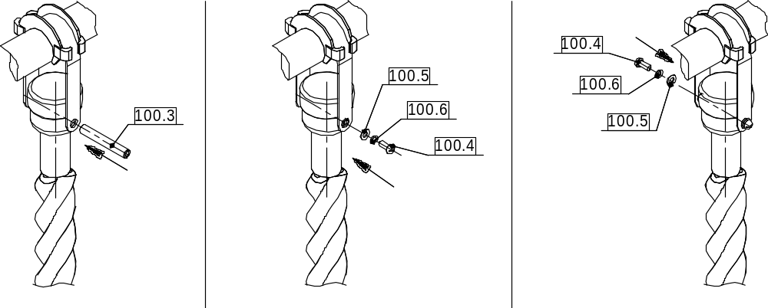

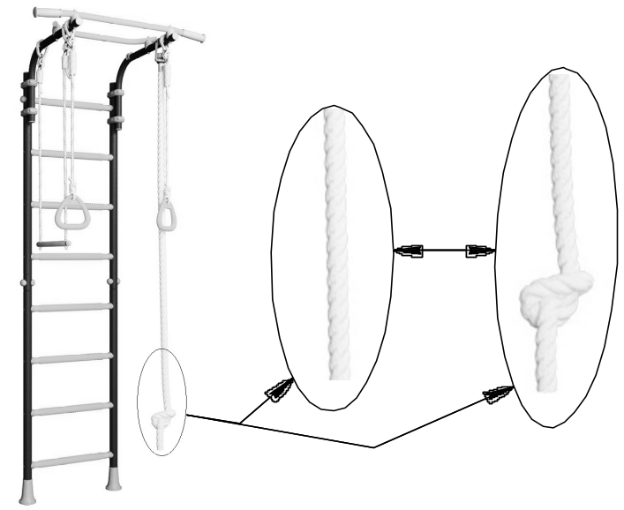

47
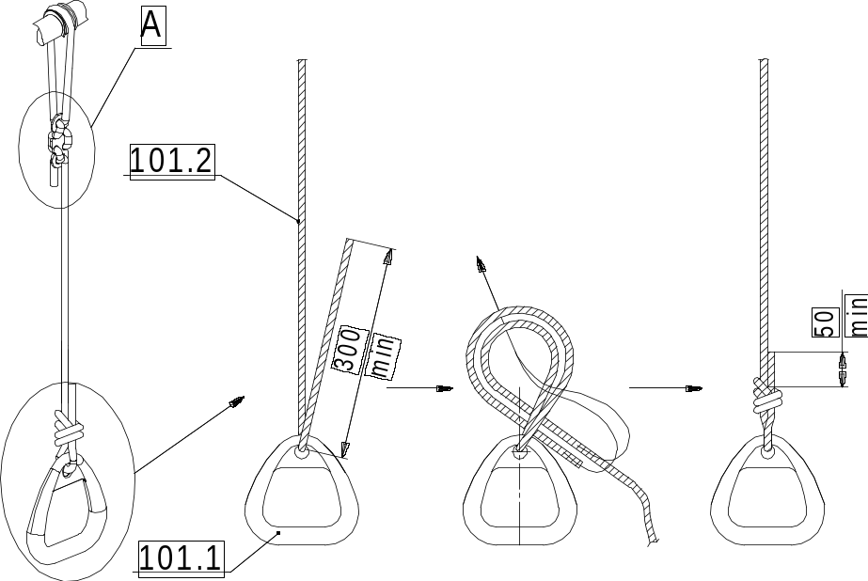
48

А
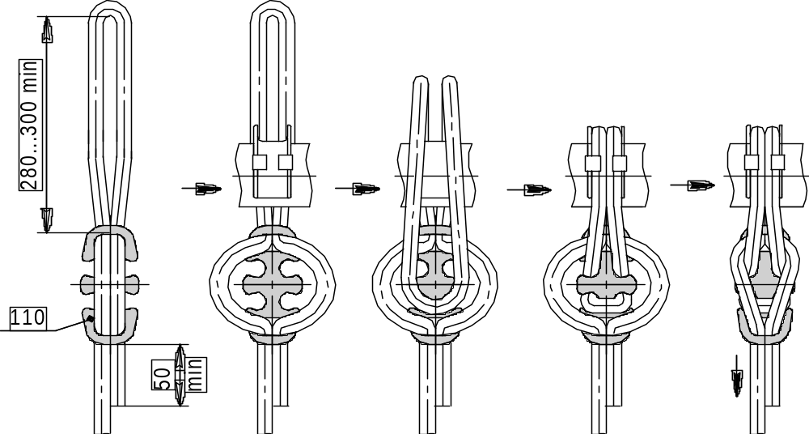

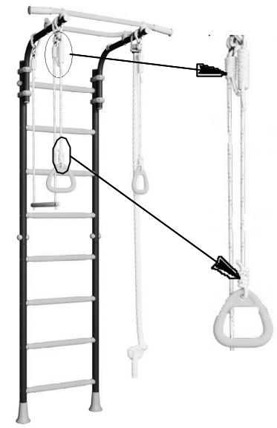

49
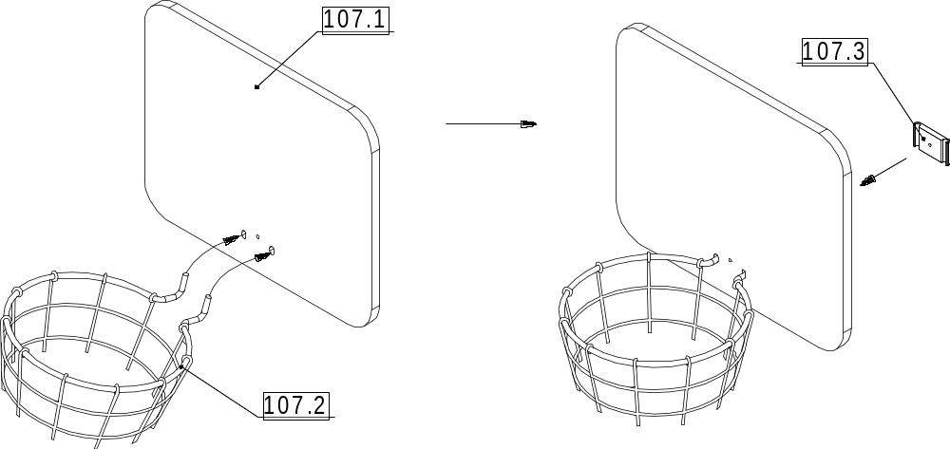
50
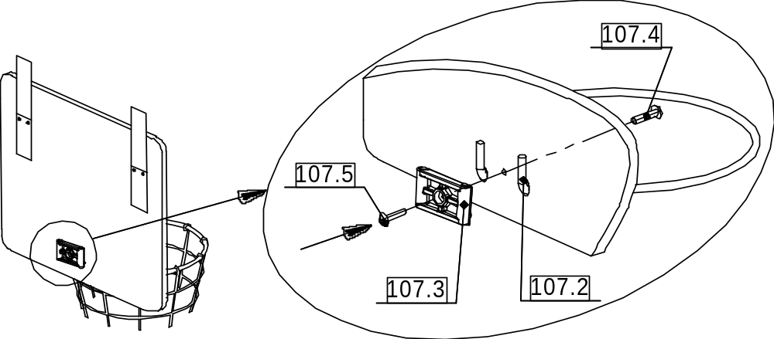

51
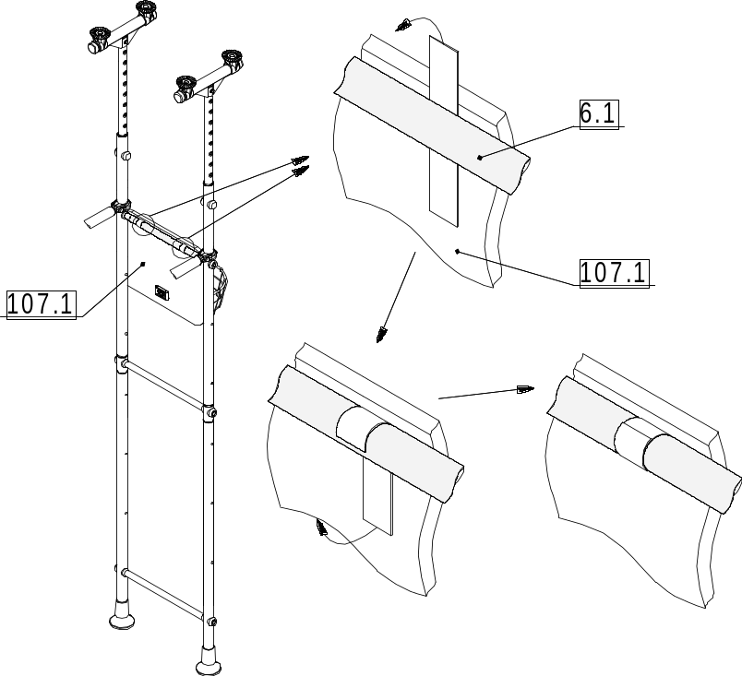

Контроль правильности монтажа.
      - Проверить вертикальность установки стоек лестницы относительно пола, используя отвес. При отклонении освободить болты (поз.67), обеспечить вертикальность (контролировать по отвесу) и окончательно закрепить стойки между полом и потолком.
- Испытать КОМПЛЕКС, приложив нагрузку (не менее 75 кг) к турнику рамы подвижной.
Убедиться в надежности установки КОМПЛЕКСА. При появлении зазоров между потолком и верхними опорами произвести дополнительный распор КОМПЛЕКСА вывинчиванием болтов поз.67, с последующим законтриванием их гайками поз.77.

